Manual de entrenamiento para el manejo de Contenidos
Manual del usuario general

Red de Bibliotecas Virtuales de Ciencias Sociales de América Latina y el Caribe de la Red de Centros Miembros de CLACSO



http://www.clacso.org.ar/biblioteca

Florencia Vergara Rossi
Junio 2005
Modificado Noviembre 2006 – Paula Sadier

Indice

“Loguearse” como usuario … 3

Comenzando a Trabajar … 5

Creando un Articulo … 6

Creando Noticias … 10

Mas elementos de trabajo: nivel avanzado … 11

Creando un Documento … 12

Creando una Imagen … 12

Insertando una imagen en un Documento … 13

Creando una Carpeta … 13

Como Deshacer una accion … 13

Como relacionar los documentos creados a su página personalizada … 14

Mas sobre carpeta … 14
“Loguearse” como usuario

Significa la acción de ingresar al sistema para trabajar volcando o modificando contenidos conectándose a internet y trabajando directamente en el sitio de Reciaria.

Usted ya es un usuario registrado. Su nombre de usuario y contraseña se les envio por medio de un e-mail.

Para comenzar a trabajar debe conectarse a la siguiente dirección:

http://www.clacso.org.ar/reciaria

Nota: sobre el margen derecho arriba de su pantalla, observe tres letras A en diferentes tamaños. Si ud. ve las letras de la página web muy pequeñas pulse en la letra A más grande y ampliará el tamaño de las letras para una mejor visualización.

Ahora, siendo un usuario activo de debe pulsar en Entrar en la barra de navegación que se encuentra en la parte de arriba de su pantalla sobre el margen derecho.

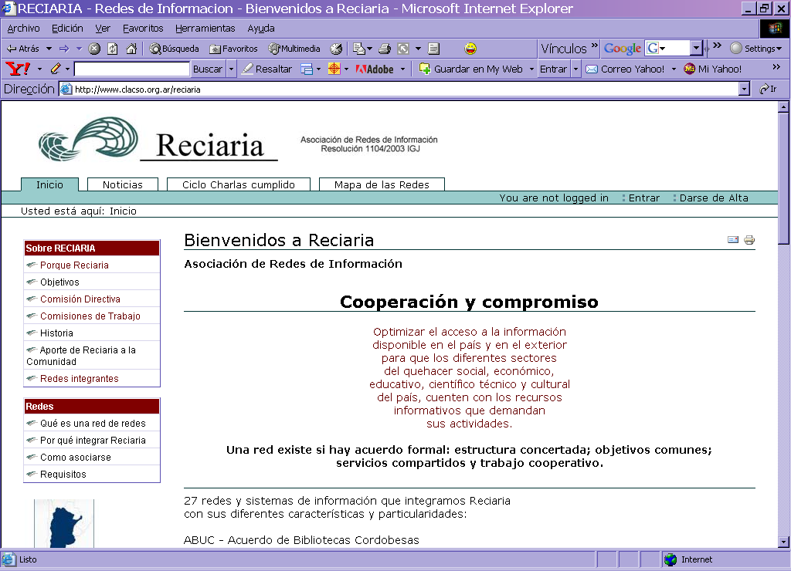

Se abrirá una página en donde deberá colocar su nombre de usuario y contraseña ya asignados.

Luego pulse en Entrar.

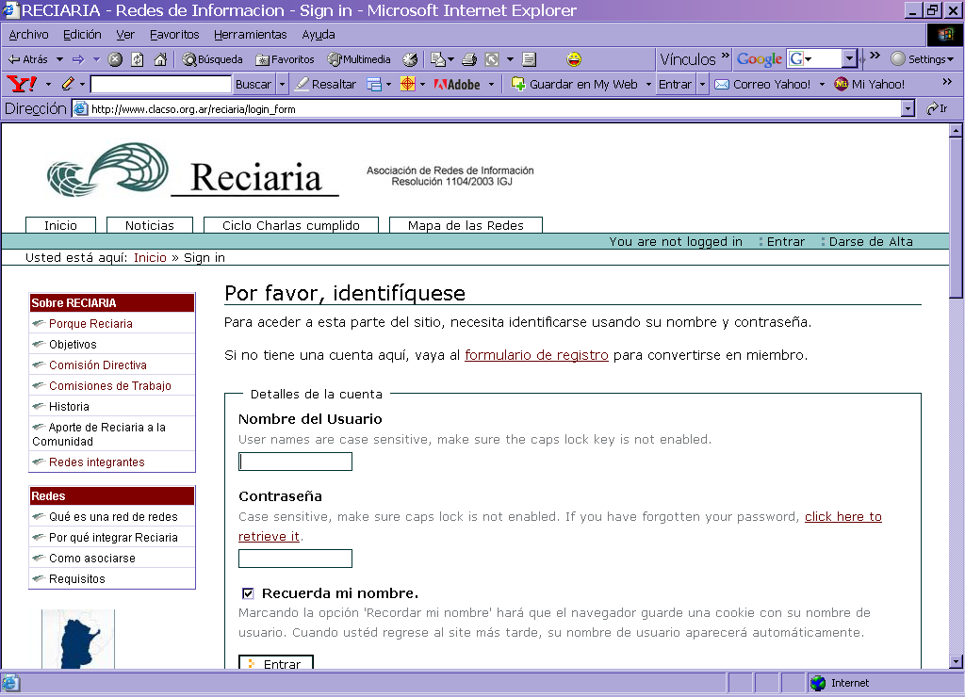

Una vez que se ha loqueado pueden aparecer cualquiera de tres variantes de pantalla:
(Nota: esto lo define el sistema dependiendo si es la primera vez que ingresa a su página personal o ya lo ha realizado otras veces)
- Que aparezca un mensaje de bienvenida informandole que “Está ahora identificado” (esta es la página que generalmente aparecerá)
a. Aquí debe pulsar en “mi carpeta” y accederá a su menú de trabajo.

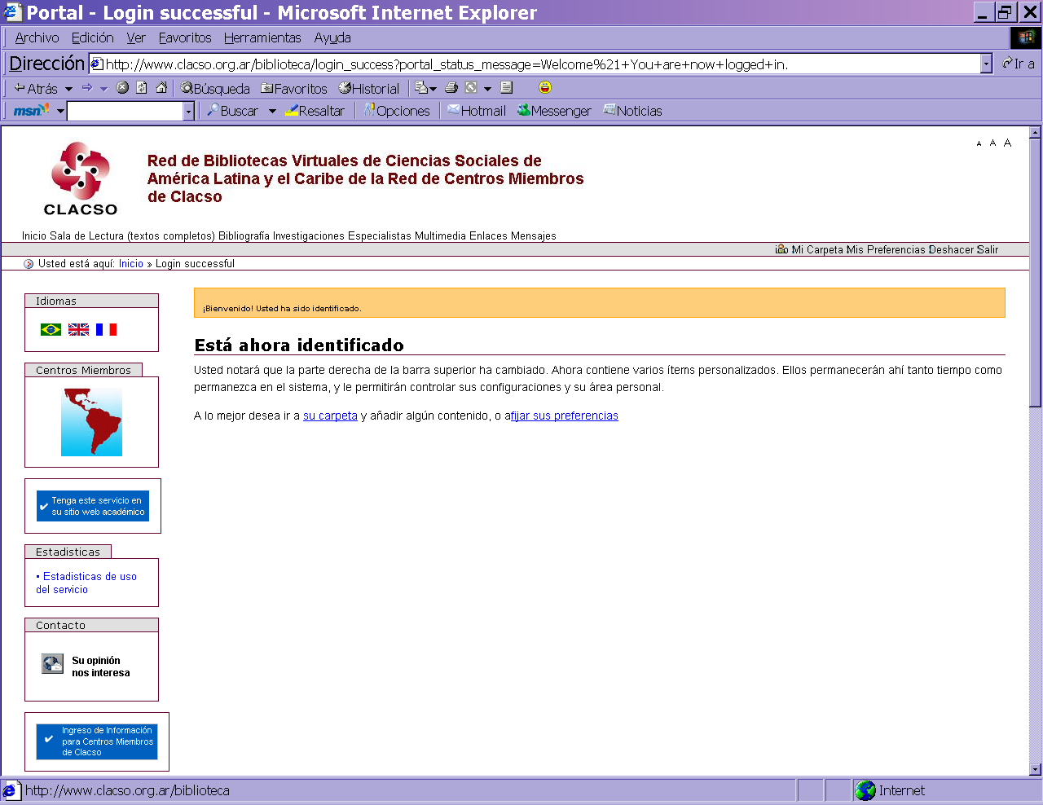

- Que ingrese directamente a su menú de trabajo
- Que ingrese a otra página de bienvenida mostrando la página principal de su página personalizada.

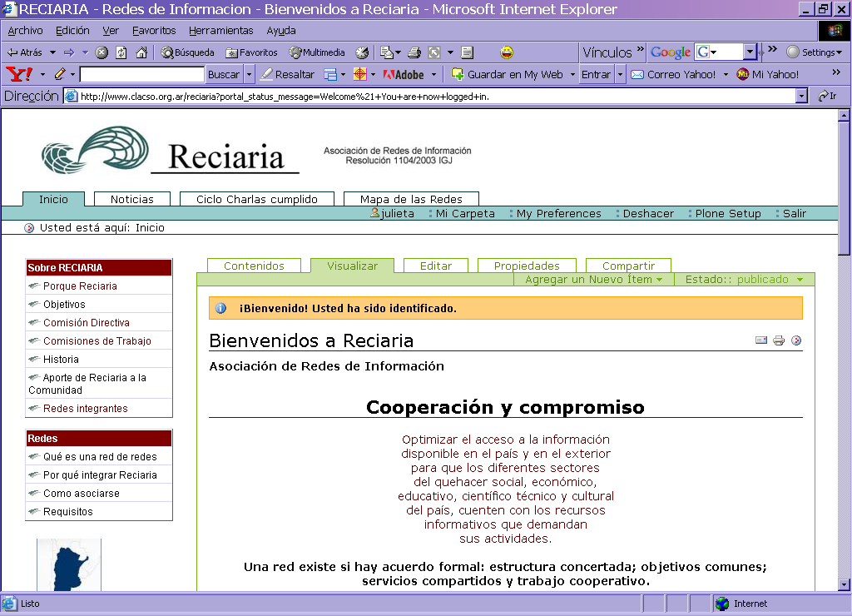

Aquí debe cliquear en Mi Carpeta (sobre el margen derecho arriba de su pantalla) y entrará al menú de trabajo.

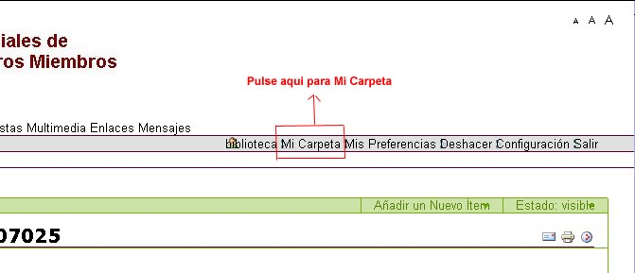

Comenzando a Trabajar

Ya entramos en el sistema para comenzar a trabajar. En el dibujo que ve a continuación está el menú de trabajo de su página personalizada de la Red de Bibliotecas Virtuales.

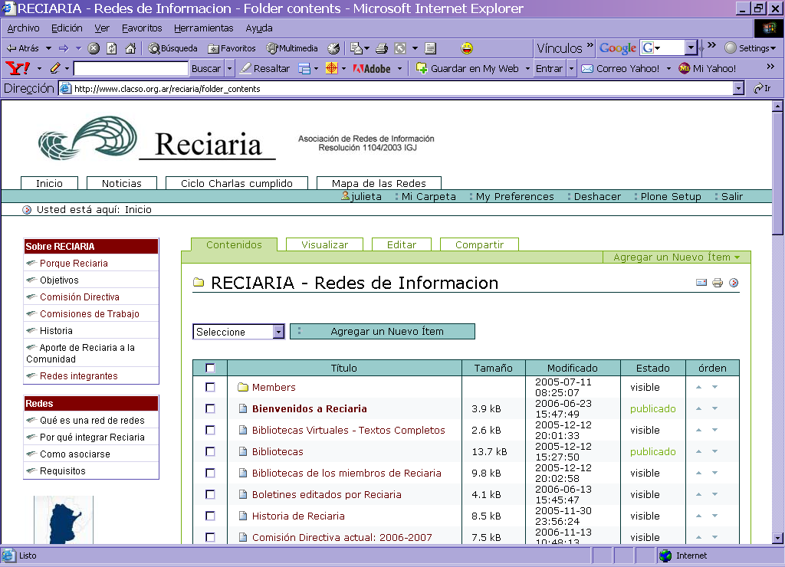

Ya existe documentos creados en el sitio de Reciaria.

Ahora veremos como crear distintos elementos para colocar contenidos en el sitio de Reciaria

En principio sólo utilizaremos dos: Artículo y Noticias.

Creando un Articulo

El Article incluye textos, imagenes y documentos adjuntos y los
coloca en un diseño preestablecido que usted elegira en plantillas ya existentes. Es una herramienta muy util para construir páginas que requieren de un diseño con textos, imágenes y documentos que se pueden adjuntar. Usted construirá un Article llamado novedades

1. Si se encuentra fuera del sistema loguearse con su nombre de usuario y contraseña, como se explica en el comienzo del manual
2. La vista de la pagina principal ha cambiado, porque usted ya puede
trabajar en línea, colocando contenidos en su pagina personalizada de la Red de Bibliotecas Virtuales, en las pestañas en color verde pulse en Contenidos
y vera el documento que ya está creado.
3. Para crear un Artículo abra el cuadro de dialogo “Seleccione”,
y elija la opcion “Article” luego pulse en “Añadir un nuevo item”

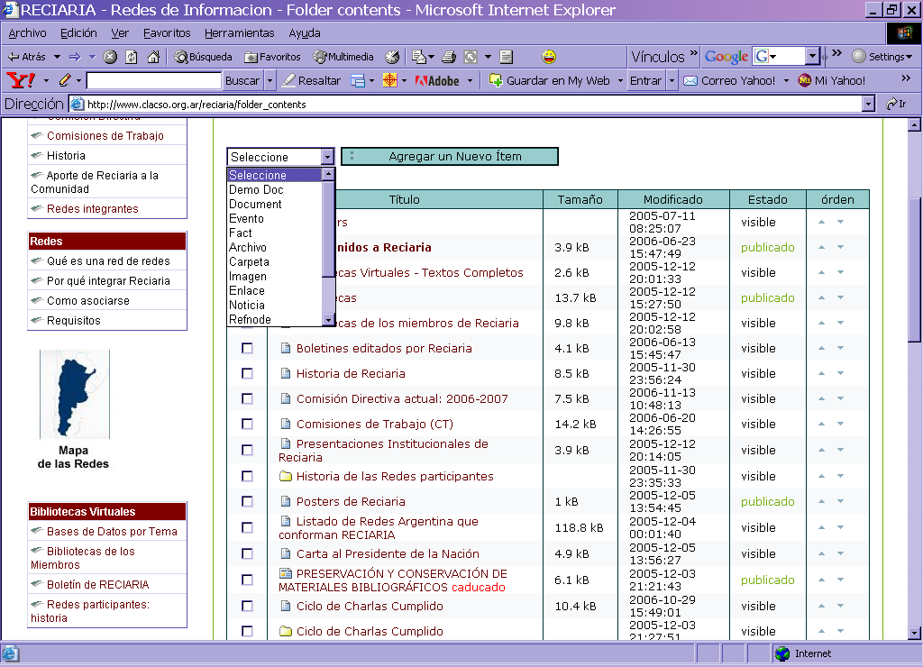

4. Complete los datos que se indican:
a. Nombre Corto: con este nombre se realizara el link a este Artículo. Por
eso debe ser muy corto. Ej: en este caso lo llamaremos: novedades

Nota: desde la página ya creada el icono Novedades tiene el enlace a este Artículo que está por crear. Así, una vez terminado el proceso accederá a ver el resultado desde la página de internet automáticamente.

b. Title: Aqui completara el Titulo para el artículo, recuerde: este
titulo es el que el programa mostrara cuando se abra el Artículo en el navegador, y es obligatorio. Ejemplo: Novedades Mes de Mayo 2005
c. Description: Aqui se puede completar un parrafo explicativo, que
aparecera debajo del titulo. Es opcional. Luego de grabar la informacion, se mostrara debajo del Titulo, con la letra en negrita.
d. Body Text: Aqui se escribira el contenido del Artículo. Puede
pegar un texto que ya ha escrito en un procesador de texto o escribirlo aqui directamente, el texto se guarda en formato HTML (ver anexo).
5. Guardar el Article.

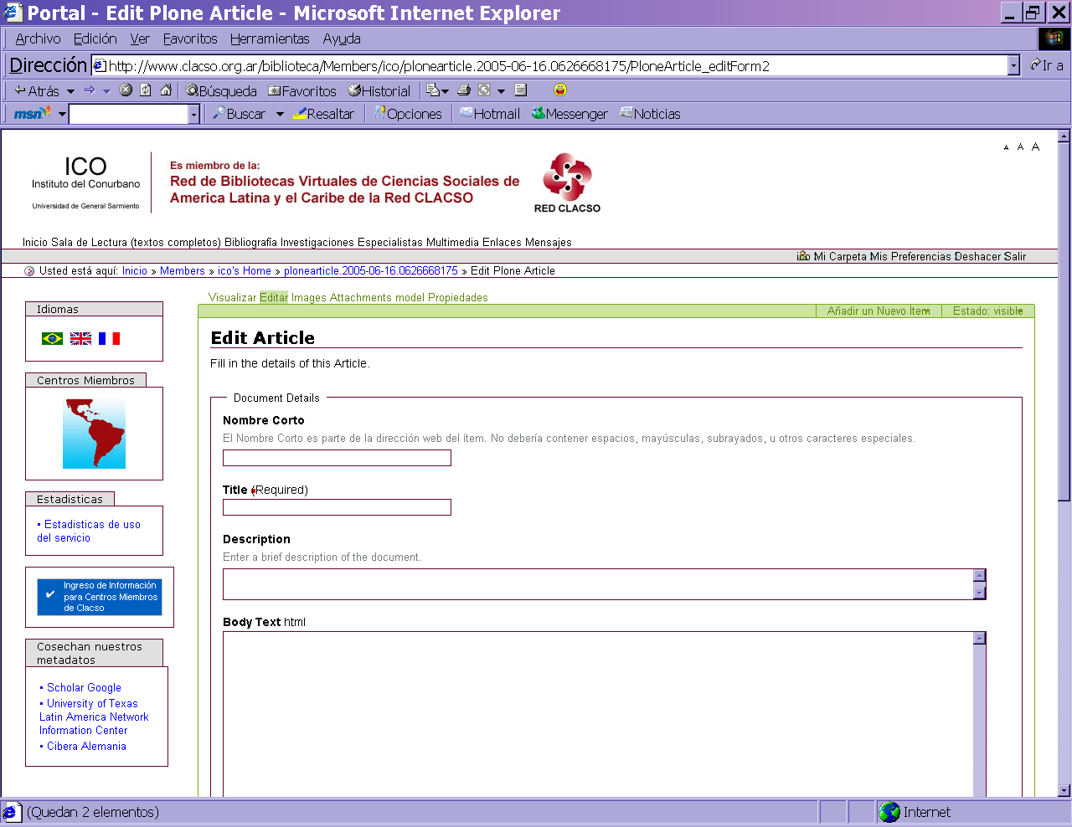

6. En las pestañas verdes en el menú de su página personalizada, elija Images y con Examinar suba las imágenes que va a colocar en el artículo, buscándolas en su compuadora local. Todas las imágenes que suba son las que se veran en el artículo.

Nota: las imágenes aparecerán en el orden en que las suba. Si en algún punto del proceso ud. desea cambiar el orden de las imágenes, vease que a medida que agrega imágenes, aparecen flechas al lado de cada una, pulsando en ellas, en el sentido deseado, cambiarán de lugar.

7. Pulsar en Guardar una vez que terminó de subir las imagenes necesarias
para su sitio.

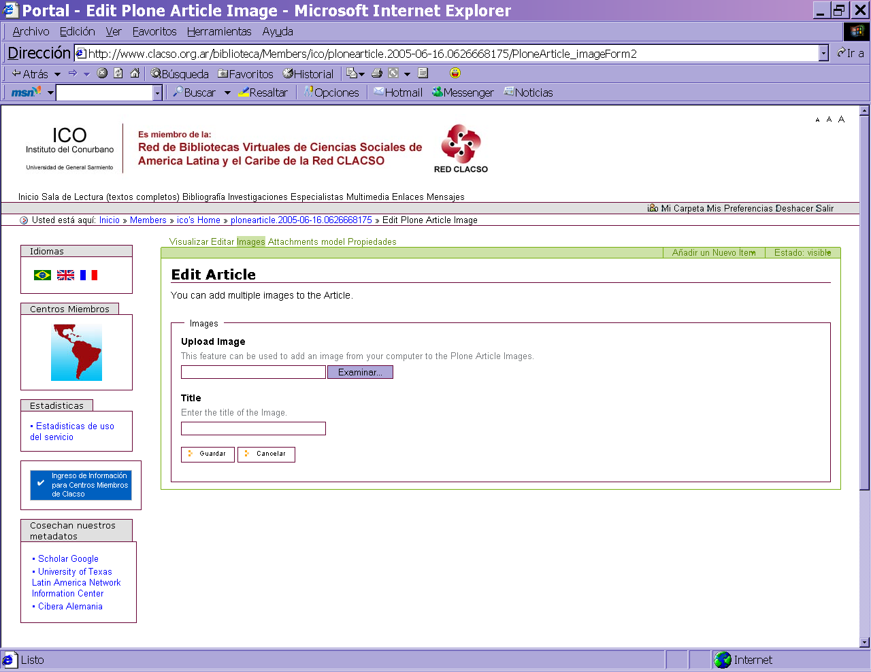

8. Si usted tambien desea agregar un documento en forma de documento adjunto
elija la pestaña verde Attachments y Examine el o los documento en cuestion. Lo mismo que las imagenes puede adjuntar tantos documentos como necesite. Los formatos pueden ser cualquiera: pdf, rtf, doc, etc.
9. Una vez subidos todos los documentos necesarios pulsar en Guardar.

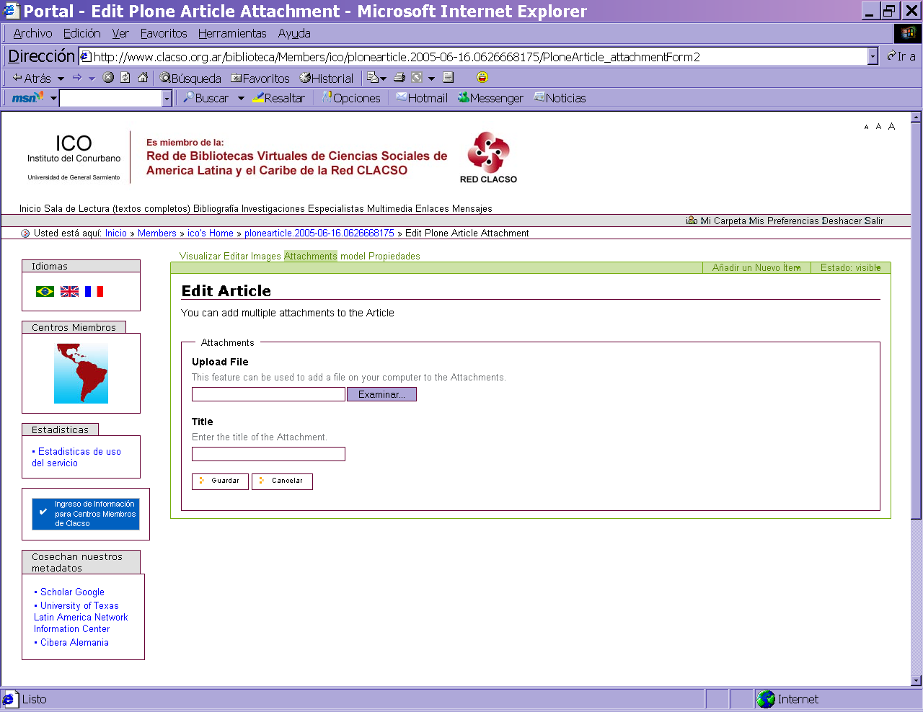

10. Ahora seleccione la pestaña verde "Model", en esta sección encontrará los modelos para elegir de Article en donde se acomodarán automaticamente: el texto, las imagenes y los documentos adjuntos que usted proceso.

Nota: en esta instancia seleccione solo las opciones que tienen un dibujo explicativo.

11. Pulse Guardar para confirmar su elección.

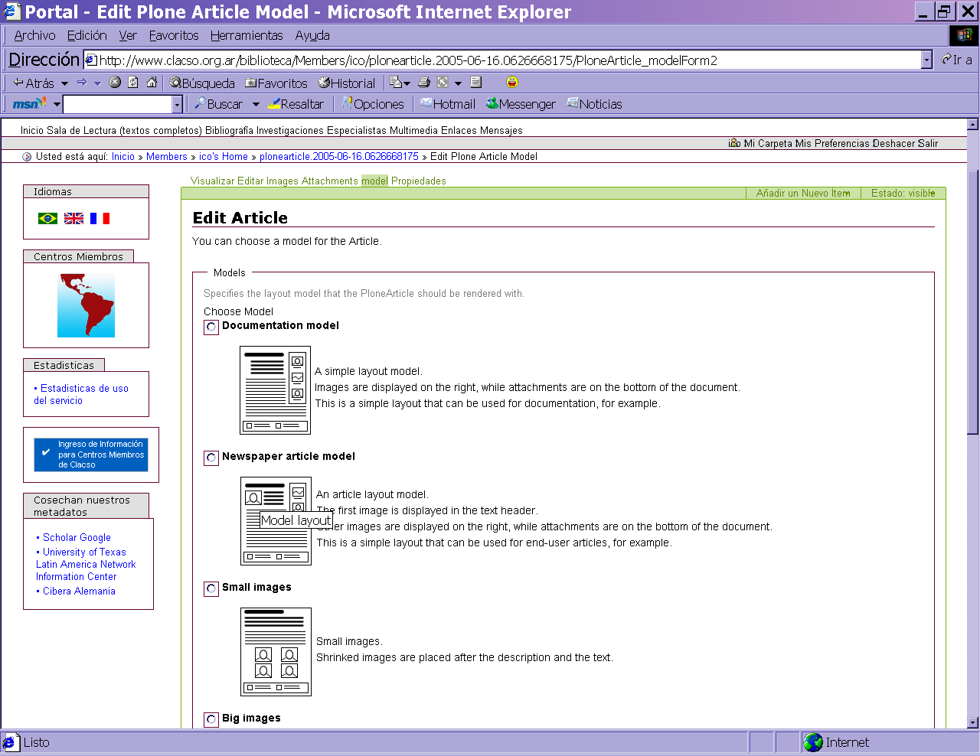

12. En las pestañas verde elija Visualizar para ver el diseño terminado.

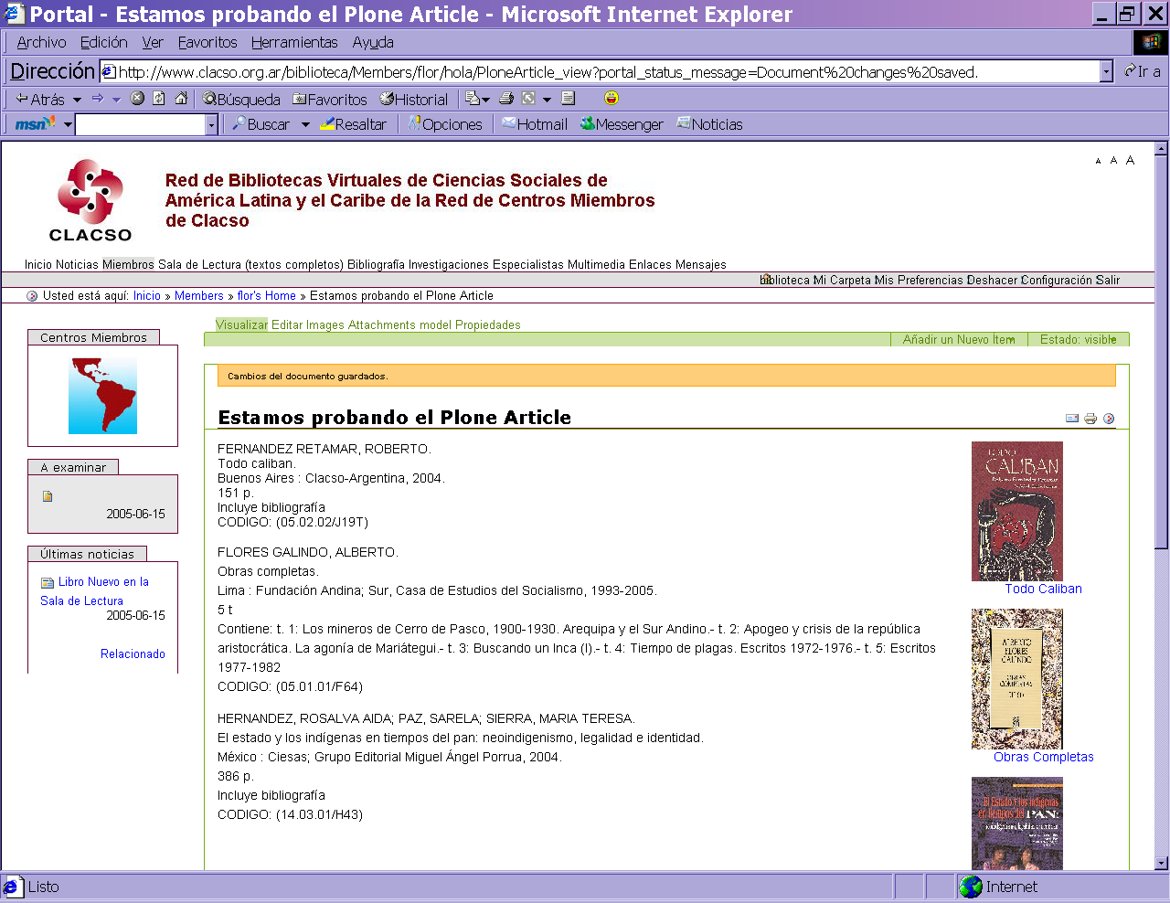

Nota: Si este diseño no es de su agrado, cuando lo esta mirando terminado, puede volver a la pestaña “Model” y seleccionar otro diseño, Guardar y ver nuevamente en Visualizar. Pude cambiar de diseño tantas veces como lo desee.

Para volver a los Contenidos de su página personal: pulse arriba en su pantalla sobre el márgen izquierdo en el nombre de su página: su pagina´s HOME, si es que necesitamos continuar trabajando y colocando información en nuestra página personalizada de la Red de Bibliotecas Virtuales

Creando Noticias

El item Noticias es una pequeña pieza de noticias que se publicará en la
pagina principal. Las noticias se compartirán con todos los miembros de la Red.

1. Loguearse con su Nombre de Usuario y Contraseña como se explica en el comienzo del manual
2. Está logueado
3. Vaya a “Contenidos” en las pestañas color verde
4. En “Selección” elija “Noticias” y pulse “Añadir un nuevo Item”
5. Complete los datos que se le piden.
a. Nombre Corto: con este nombre se realizará el link a la noticia
b. Títular: título con el que se mostrará la noticia.
c. Sumario: breve explicación de la noticia, aparecerá junto al título, no es obligatorio.
d. Cuerpo del Texto: aquí escribirá el contenido de la noticia. Puede
pegar un texto que ya ha escrito en un procesador de texto o escribirlo aqui directamente, eligiendo las diferentes opciones de guardarlo.Las opciones de Formato son: Texto estructurado (ver el manual de formato de Texto estructurado), HTML,
o Texto Plano que se trabaja de corrido sin ninguna marca o posibilidad de diseño.
6. Pulse en Guardar
7. En Estado colocar: Publicar y asi aparecerá automáticamente en una caja
lateral llamada "Ultimas Noticias". Sobre el márgen derecho en color verde de su menú, como se ve en la siguiente figura.

Es importante colocarle una fecha de vencimiento a la noticia, para que
llegada esa fecha la noticia se “baje” de la caja de Noticias automaticamente, esta opción nos quita la responsabilidad de volver para quitarla, solo nos preocuparemos de publicar noticias nuevas.
8. Estando en estado Visualizar de las pestañas verdes de la noticias, ir a
“Propiedades”, alli hay una serie de comandos a definir para esta noticia, nosotros iremos a Fecha de Terminacion, completando los datos pedidos como mes dia y hora de finalización de la noticia.
9. Pulsar en Guardar.

La noticia subirá automáticamente a una caja lateral en nuestra página personalizada, llamada “Ultimas Noticias”, quienes visitan nuestro sitio accederan a la noticia haciendo click sobre el titulo que aparecera en la caja lateral o en la palabra Relacionado, para ver la noticia completa.

Mas elementos de trabajo: nivel avanzado
(aprendiendo más sobre Sistemas de Manejo de Contenidos)

Hasta aquí hemos visto dos formas de trabajar volcando contenidos en nuestra página personalizada. Son los dos elementos que más utilizaremos, haciendo fácil nuestra tarea.

Pero si necesitaremos colocar más contenidos contamos con otras herramientas.

Creando un Documento

La diferencia de un documento con article es que el documento se hará con un diseño propio, el article tiene diseños pre establecidos.

1. Loguearse con su Nombre de Usuario y contraseña
2. Pulse en Entrar
3. Para crear un nuevo documento abra el cuadro de dialogo Seleccione,
y elija la opcion Documento luego pulsar Añadir un nuevo item.
4. Complete los datos que se indican:
a. Nombre Corto: con este nombre se realizara el link a este documento. Por
eso debe ser muy corto el nombre: ej: mayo2005
b. Titulo: Aqui completara el Titulo para el documento, recuerde este
titulo es el que el programa mostrará cuando se abra el documento en el navegador, y es obligatorio. Ejemplo: Acervo Bibliografico Mes de Mayo 2005
c. Descripcion: Aqui se puede completar un parrafo explicativo, que
aparecera debajo del titulo. Es opcional. Luego de grabar la informacion, se mostrara debajo del Titulo, con la letra en negrita.
d. Cuerpo del Texto: Aqui se escribira el contenido del documento. Puede
pegar un texto que ya ha escrito en un procesador de texto o escribirlo aqui directamente, eligiendo las diferentes opciones de guardarlo.
Las opciones de Formato son: Texto estructurado (ver el manual de formato
de Texto estructurado), HTML, o Texto Plano que se trabaja de corrido sin ninguna marca o posibilidad de diseño.

Nota: Si usted desea poner una imagen en este documento luego veremos la
forma de hacerlo.

5. Cuando haya terminado, pulse Guardar.

Creando una Imagen

1. Loguearse con su Nombre de Usuario y contraseña como se explica en el comienzo del manual.
2. Pulse en Entrar
3. Luego elija la pestaña verde de Contenidos.
4. Abra Seleccione y elija Imagen, pulse en Añadir un nuevo item.
5. Complete los datos que se indican:
a. Nombre Corto: es parte de la direccion web de la imagen. Ademas usted
realizara un link a esta imagen en un documento, por eso utilize un nombre corto y simple.
b. Titulo: es el titulo de la imagen. Este titulo sera visible al publico
por eso coloque un titulo adecuado a la imagen.
c. Descripcion: Breve descripcion de la imagen, este campo no es
obligatorio.
d. Imagen: Examine la localizacion de la imagen en su computadora local,
desde donde la subira al sitio web.
6. Pulse Guardar.
7. Seleccione en la parte derecha de su pantalla, en el menú de color verde, donde dice: Estado: Visible, abra el cuadro de dialogo y seleccione enviar, ahora quedara en estado pendiente.

Insertando una imagen en un Documento

1. Conectese a como usuario registrado como siempre.
2. En las pestañas color verde pulse en Contenidos
3. Pulse sobre en el documento en donde desee insertar la imagen
4. Usted vera el documento que ya realizo en su Vista, como se ve editado
para la web.
5. Ahora pulse en Editar y vera el documento en modo de poder
modificarlo. Vaya hasta la ventana de Cuerpo del Texto.
6. Coloque el cursor en el lugar en donde quiere que aparezca la imagen.
7. Coloque el siguiente codigo en lenguaje html:
<img src="biblioteca/Members/supaginapersalizada/images/nombre imagen.jpg">
8. Pulse en Guardar, y usted vera el documento en modo Visualizar como
queda la imagen inserta.

Creando una Carpeta

Crear una carpeta dentro de nuestra pagina personalizada es de utilidad para
organizar varios documentos dentro de ella.
Siempre trate de agrupar documentos o imagenes dentro de carpetas que los
relacionen sobre el mismo tema, tanto para su propia organizacion de la pagina personalizada de Red de Bibliotecas Virtuales como para quienes la visitan.

1. Conectese como usuario registrado con su nombre de usuario y contraseña.
2. Vaya a Contenidos en las pestañas color verde de arriba, si usted no se
encuentra alli.
3. En “Seleccione” elija “Carpeta” y luego presione “Añadir un nuevo Item”
4. Complete los datos que se piden
a. Nombre Corto : aqui elija un nombre corto y facil, es donde se hara la
direccion URL a esta carpeta. Ej: docs
b. Titulo: Este es el titulo de la Carpeta, sera visible para los usuarios,
debe ser amplio en su concepto pero corto tambien. Ej: Documentos del Manual
c. Descripcion: Es una breve descripcion de la carpeta.
5. Pulse en Guardar
6. Ahora usted vera una nueva ventana, quiere decir que estamos trabajando dentro de la carpeta para poder crear documentos, imágenes, artículos, subir documentos adjuntos dentro de ella.

Como Deshacer una accion

Si usted desea cambiar, borrar o agregar un item y usted quiere deshacer una
accion, pulse en Mis preferencias en la barra color gris en la parte de arriba a la derecha de su pantalla, luego, seguido de mis Preferencias vera Deshacer, pulse ahi, y se abrira una ventana con las ultimas acciones realizadas en su pagina.
Seleccionar el item y pulse Desahacer. Tenga cuidado en esta accion, pues no se
olvide que esta borrando lo que ya ha realizado. Ahora para seguir trabajando puede volver a Mi Carpeta.

Como relacionar los documentos creados en Reciaria

Hay dos tipos de enlaces que podemos hacer: enlaces internos y enlaces externos:
- Los enlacaes internos están relacionados con la navegación del sitio, son documentos enlacados con otros documentos del sitio porque tienen algún tipo de relación.
- Los enlaces externos son todos los sitios fuera de Reciaria a los que se quiere dar acceso porque tienen alguna relación con el contenido del Sitio

1) Para los enlaces internos, primero hay que seleccionar el texto que va a actuar de enlace (la leyenda que va a estar azul y subrayada y al hacer click en ella el usuario va a entrar a otro lado), luego hay que hacer click en el icono de carpeta que se llama “toolbox”. Esta acción abre una ventana emergente con todo el contendio del sitio de Reciaria, desde allí elegimos el objeto al que se le da el enlace

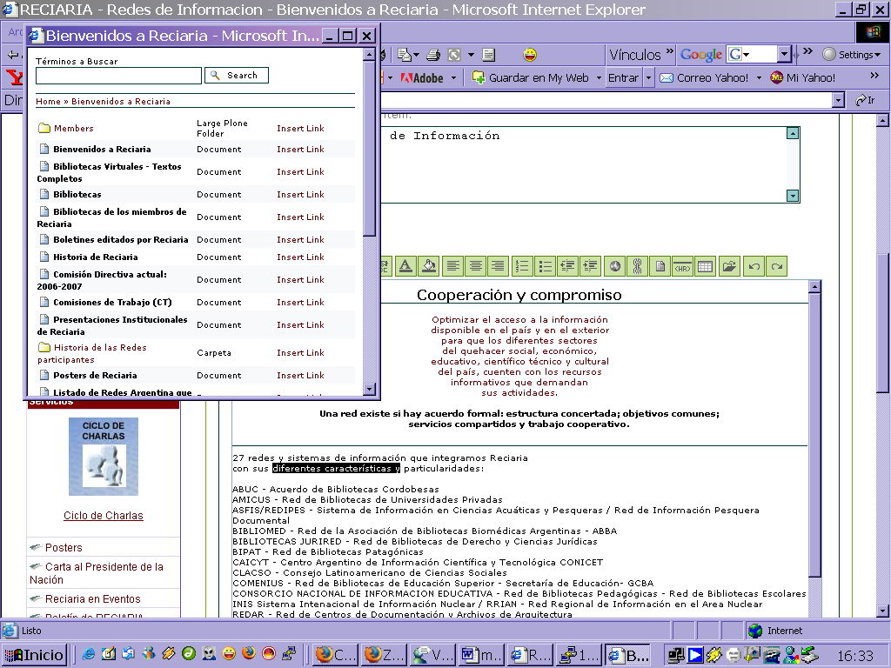
2) Para los enlaces externos también primero vamos a seleccionar (pintar) el texto que queremos que actúe de enlace con otro sitio o página web y luego vamos a hacer click en el icono de mundo que se llama “insert link”, esta acción va a abrir una ventana que solicita el url de la página a la que deseamos dar enlace
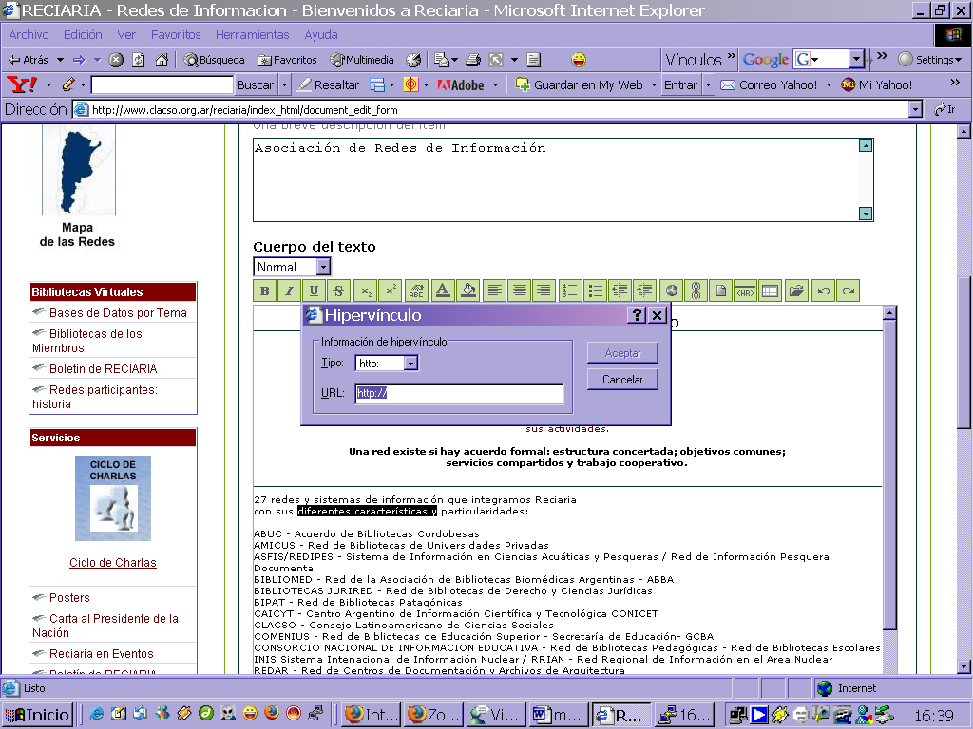
Esta ventana emergente tiene la opción de elegir el tipo de enlace que queremos crear. Por defecto la leyenda que aparece en http:// (que es el de enlace url), pero si desplegamos el menú vamos a encontrar muchas más. Una de ellas es mailto, que es el que se usa para dar enlace a los correos electrónicos
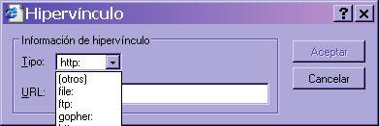

Mas sobre carpeta

También tiene la opcion de hacer un indice en una página principal dentro de la carpeta que hemos creado,
- Crear la carpeta
- Crear un documento
- y en el documento creado listar titulos con enlaces a otros documentos que también crearemos dentra de la carpeta

En el ejemplo vemos un índice que da a por medio de enlaces a las noticias
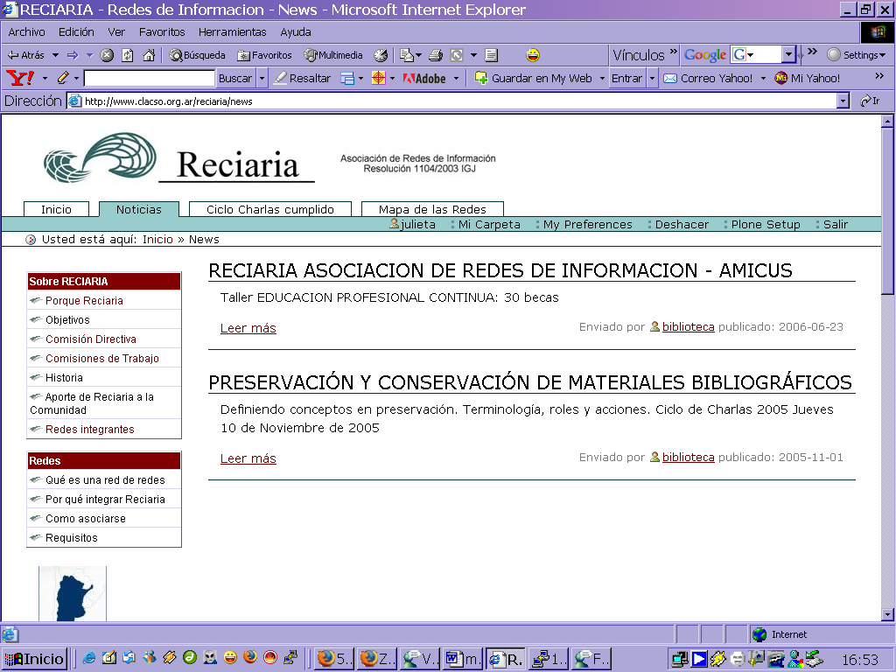

Como Terminar su sesión

Una vez terminado el trabajo salir del sistema desde la parte superior de la pantalla sobre el márgen derecho, pulsar Salir.
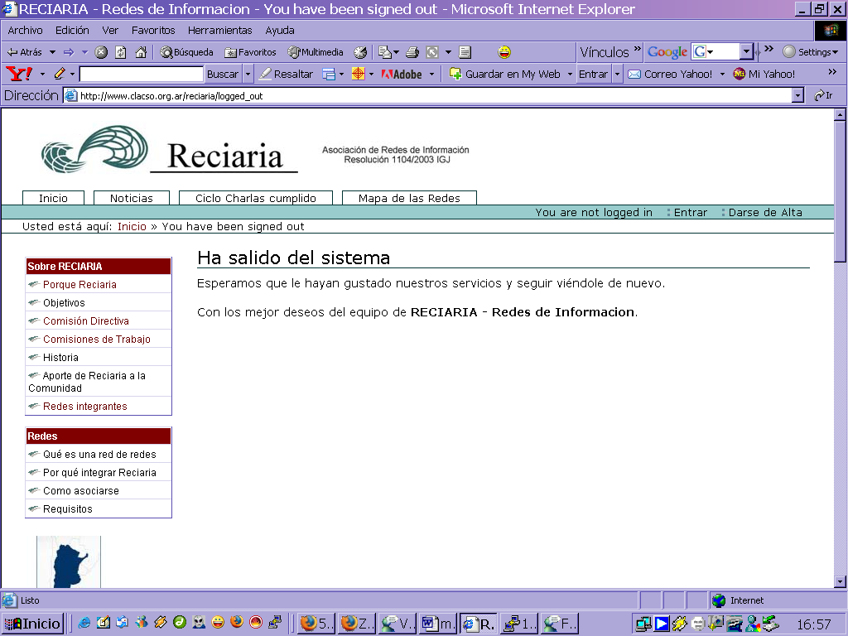
Nota: Se loguea una sola vez y trabaja todos los elementos que necesite en esa sola sesión.

La plataforma de contenidos utilizada por la Red de Bibliotecas Virtuales es Plone sobre Zope en un servidor Linux Debian.

